13 alimentos que controlam o colesterol alto

Esta turma equilibra as taxas e mantém longe as doenças do coração
A dupla hábitos alimentares saudáveis e prática regular de exercícios físicos é capaz de manter as taxas de colesterol bom (HDL) e ruim (LDL) em perfeito equilíbrio, afastando de perto o risco de infarto e derrame cerebral, além de outras doenças como o Mal de Alzheimer. Quem sofre com o problema sabe bem que a solução para este mal não está nas pílulas. Nem que você siga à risca os horários e as doses dos remédios, sem controlar a alimentação, as taxas de colesterol jamais entram nos eixos. Mas o contrário até pode acontecer: há quem aprenda a montar pratos saudáveis e, desta forma, passe longe da farmácia. A seguir, confira a lista de alimentos, para encampar uma batalha contra o colesterol alto e sair vencedor (sem, é claro, abrir mão de comer bem).
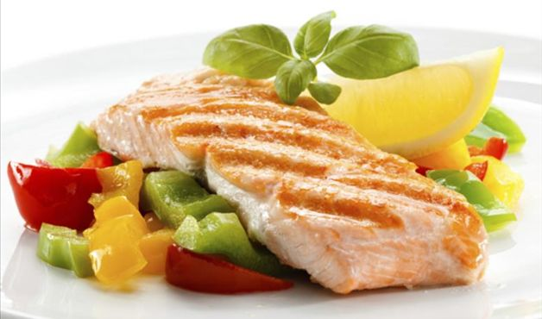

Peixes
Eles são excelente fonte de ácido graxo ômega 3, um tipo de gordura boa, do tipo insaturada, encontrada nos peixes de água fria, como salmão, atum e truta. "A gordura insaturada ajuda na redução dos níveis de triglicerídeos e colesterol total do sangue; reduz o risco de formação de coágulos, além de tornar o sangue mais fluido; sendo, portanto, importante aliada na prevenção das doenças cardiovasculares", explica nutricionista da Unifesp Ana Maria Figueiredo Ramos.
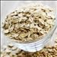

Aveia
Além das fibras insolúveis, a aveia contém uma fibra solúvel chamada betaglucana, que exerce efeitos benéficos ao nosso organismo. Ela retarda o esvaziamento gástrico, promovendo maior saciedade, melhora a circulação, controla a glicemia (açúcar no sangue) e inibe a absorção de gordura (colesterol). "A aveia diminui as concentrações de colesterol total, lipídios totais e triglicerídios de forma significativa e aumenta a fração do bom colesterol (HDL)", explica nutricionista da Unifesp Ana Maria Figueiredo Ramos.
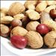

Oleaginosas
Oleaginosas: Nozes e castanhas apresentam grande quantidade de antioxidantes, responsáveis por combater o envelhecimento celular e prevenir doenças coronárias, além de diversos tipos de câncer. A arginina, também presente em quantidades interessantes nas oleaginosas, atua como importante vasodilatador, contribuindo para a redução do risco de desenvolvimento de doenças do coração.
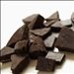

Chocolate amargo
O leite e a manteiga de cacau acrescentam doses de gordura saturada na guloseima que provoca arrepios de desejo, principalmente nas mulheres. Mas o chocolate amargo pode fazer parte da sua dieta, porque é rico em flavonóides (substâncias que diminuem o LDL). Diariamente, inclua 30g do doce como sobremesa. Só não vale compensar: a porção de hoje não fica acumulada para amanhã, ou seu organismo não dá conta de aproveitar os benefícios.
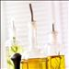

Azeite
É fonte de ácido oléico, que regula as taxas de colesterol e protege contra doenças cardíacas. Faz bem ao aparelho cardiocirculatório e para controlar o diabetes do Tipo 2, reduzindo a taxa glicêmica. É também uma grande fonte de antioxidantes, como a vitamina E.
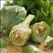

Alcachofra
Suas fibras são resistentes à ação de enzimas e por isso apresentam muitas vantagens, entre as quais: diminuição dos níveis de colesterol e triglicérides sanguíneos ; redução do risco de obesidade e diabetes, fatores de risco para a saúde do coração. Uma porção de 100 g possui apenas 50 calorias. "Como ela ajuda na quebra de gorduras e no controle do colesterol, é bastante recomendada para prevenir doenças cardíacas", explica a nutricionista nutricionista da Unifesp Ana Maria Figueiredo Ramos.
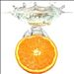

Laranja
Ela não é boa só para gripes e resfriados. Um estudo realizado pela Universidade de Viçosa, em Minas Gerais, e publicado na revista American Heart Association, concluiu que os flavonoides, substâncias antioxidantes presentes na fruta, diminuem os níveis de LDL (colesterol ruim) no organismo, pois limitam a absorção do colesterol no intestino.


Vinho
A ingestão moderada da bebida (uma a duas doses por dia) promove elevação de aproximadamente 12% nos níveis de HDL, colesterol bom, semelhante à encontrada com a prática de exercícios. "A maioria dos efeitos protetores do vinho tinto são atribuídos aos flavanoides, que possuem propriedades antioxidantes, vasodilatadoras e anti-coagulante plaquetária", diz Ana Maria.
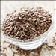

Linhaça
A semente é um dos alimentos mais ricos em ômega 3, por isso, é responsável por prevenir doenças cardiovasculares, e evitar coágulos ao diminuir as taxas de colesterol total e de LDL colesterol (ruim) e aumentar as de HDL colesterol (bom). Os benefícios da linhaça se potencializam quando a semente é moída ou triturada, já que sua casca é resistente à ação do suco gástrico e passa sem sofrer digestão no trato gastrointestinal.


Canela
Pesquisadores da Kansas State University, nos Estados Unidos, constataram que consumir meia colher de sopa por dia desta especiaria tem papel importante no combate ao colesterol ruim (LDL). Os pesquisadores acreditam que tal redução é resultado da ação dos antioxidantes presentes na canela.
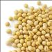

Soja
Além de ajudar a controlar problemas hormonais para as mulheres que estão na menopausa, a soja é uma excelente opção para quem quer proteger o coração: "ela ajuda a diminuir o colesterol ruim (LDL), aumenta o colesterol bom (HDL) e fortalece o organismo de infecções", explica nutricionista da Unifesp Ana Maria Figueiredo Ramos.
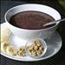

Açaí
Apesar do alto teor de gordura do açaí, trata-se em grande parte de gorduras monoinsaturadas (60%) e poli-insaturadas (13%). Estas gorduras são benéficas e auxiliam na redução do colesterol ruim (LDL) e melhoram o HDL, contribuindo na prevenção de doenças cardiovasculares, como o infarto. Cada 100g do fruto tem 262 calorias. "O açaí tem gorduras que fazem bem para a saúde e por isso deve ser incluído no cardápio, porém, o ideal é consumi-lo sem adição de complementos muito calóricos, isso ajuda a manter a dieta", sugere Robert Stella. Gorduras: 52%, Fibras: 25%, Proteínas: 10%.


Chá
Principalmente o chá verde, pois os flavonoides, encontrados nesse tipo de chá, funcionam como antioxidantes e ajudam a prevenir a inflamação dos tecidos. Estas substâncias também podem proteger contra a formação de coágulos, que são as principais causas de ataques do coração.
Fonte;www.minhavida.com,BR

